LA SAGRA RADLER, UNA CLARA REFRESCANTE PARA EL VERANO

- LA SAGRA Radler es una cerveza clara, suave y ligera, que fusiona lo mejor de la cerveza artesanal con extractos naturales de limón y zumo de limón.

- Disponible en grandes superficies y en establecimientos hosteleros, además de en la tienda online de LA SAGRA o directamente en fábrica.

Madrid, junio de 2021. Con la llegada del verano, LA SAGRA anuncia la incorporación de manera permanente a su portfolio de LA SAGRA Radler, su referencia que fusiona lo mejor de las cervezas de la compañía, de carácter premium, con extractos naturales de limón y zumo de limón.
LA SAGRA Radler es una clara suave y de sabor ligero, de cuerpo cremoso y turbio, algo propio de las cervezas con trigo. La mezcla con la limonada, hecha a base de extractos naturales de limón y zumo de limón, aporta un sabor cítrico y refrescante con un característico aroma frutal, lo hace que sea una combinación perfecta de cara a la temporada veraniega.
Esta clara está elaborada con limón deshidratado y extractos naturales de limón y zumo de limón. Gracias a esta fusión de la bebida, se logra conservar el inconfundible aroma cítrico.
“En nuestro afán por ofrecer siempre un producto de calidad, hemos fusionado el limón deshidratado con la limonada, la cual está formada por extractos naturales de limón y zumo de limón, consiguiendo así una sensación de frescura inigualable en nuestra radler” afirma Carlos García, CEO de LA SAGRA.
De esta manera, LA SAGRA Radler se instala de manera permanente en el portfolio de la compañía cervecera, ofreciendo así al consumidor un producto, el de la cerveza con limón, que se adapta a nuevos hábitos de consumo. “Somos un equipo joven, con un espíritu innovador, y siempre estamos en la búsqueda de nuevas tendencias para hacer las cervezas que el consumidor espera de nosotros y del mercado”.

LA SAGRA Radler combina los extractos naturales de limón y zumo de limón de calidad con la cerveza premium. Una fusión que hace de esta cerveza una bebida con la que poder acompañar las tardes con amigos o familia ahora que llega el calor. Esta cerveza se puede adquirir en grandes superficies y en establecimientos hosteleros habituales. También puede adquirirse en la tienda online de LA SAGRA o directamente en la fábrica de Numancia de la Sagra (Toledo).

LA SAGRA RADLER
Botella de 33 cl. PVP recomendado en grandes superficies: 1,59€
Disponible en barril de 30 litros.

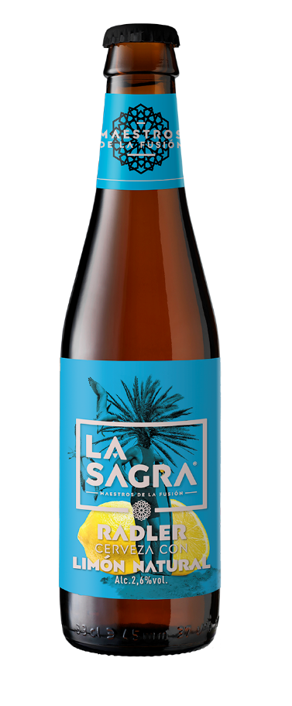
LA SAGRA
RADLER
Cerveza artesanal. Estilo Radler. Alc 2,6% vol.
Cerveza de baja graduación, sabor suave y ligero y de apariencia turbia, propia de las cervezas Radler. Cítrica y refrescante debido a la incorporación de extractos naturales de limón y zumo de limón.

Clara. Ingredientes. Cerveza (Agua, malta de cebada y de trigo, limón natural, cilantro, lúpulo y levadura), Limonada (Agua, zumo natural de limón, azúcar y sorbato de potasio)
IBUs: 8.
100 ml: 159 kJ / 38 kcal.
Tº de consumo: entre 4º y 6º.

Sobre LA SAGRA
LA SAGRA es una cervecera premium nacida en 2011 en la región de La Sagra, en Toledo. Sus cervezas, elaboradas 100% con malta de cebada y sin aditivos, están hechas buscando un aroma y sabor únicos.
Su equipo, joven y dinámico, encabezado por Carlos García, apuesta por la innovación y la diferenciación en base a los distintos estilos para ofrecer al consumidor un nuevo concepto de cerveza, original y de alta calidad.
Cerveza LA SAGRA recomienda un consumo responsable. Alc. 2,6% vol. Prohibida su venta a menores de 18 años.
www.cervezalasagra.es | info@cervezalasagra.es
​​​Más información:
AcentoenlaCé. T. 910 29 93 30. marta.lepe@acentoenlace.es / cristina.lomana@acentoenlace.es

